Worddownload:
http://www.jensen-media.de/download/quick-mix/fugenmoertel_sfm.docx

Fugenmörtel S-FM: Für mehr Sicherheit beim Verfugen
Neuheit auf der BAU: Der neue sulfatbeständige Fugenmörtel von quick-mix schützt nachhaltig vor Ausblühungen und Auslaugungen

Osnabrück (jm) – Dreifach gut: Mit ihrem neuen sulfatbeständigen Fugenmörtel S-FM präsentiert quick-mix auf der BAU 2019 einen Fugenmörtel, der den Profis auf der Baustelle ein Höchstmaß an Sicherheit bietet (Halle A1, Stand 520). Die revolutionär neue patentierte SECON-Bindemitteltechnologie schützt nachweislich vor Ausblühungen und Auslaugungen aus dem Fugenmörtel. Der Name SECON steht für die drei Attribute sicher, ökologisch und wirtschaftlich (secure, ecological, economic).

„Mit dem neuen S-FM setzen wir eine neue Benchmark, wenn es um das nachträgliche Verfugen von Verblendmauerwerk geht. Damit wird diese von vielen Fachhandwerkern praktizierte Verarbeitungsvariante auf ein deutlich höheres Sicherheitsniveau als mit herkömmlichen Fugenmörteln gehoben“, sagt Christian Leimkühler, Produktmanager für Mörtelsysteme bei der quick-mix Gruppe.

Die Wirksamkeit des neuen sulfatbeständigen Fugenmörtels hat quick-mix an internen, mehrjährig angelegten Bewitterungsflächen sowie praxisnahen Testbaustellen nachgewiesen. Prüfungen am Institut für Bauforschung der Rheinisch-Westfälischen Technischen Hochschule Aachen (ibac) bestätigen die positiven Erfahrungen. „Die Ergebnisse sind bahnbrechend. Selbst nach extremen Wärme-Regen-Zyklen in der EOTA-Bewitterungskammer treten keine Auslaugungen oder Ausblühungen aus dem Fugenmörtel an den Fassaden auf. Die Steinoptik bleibt insgesamt unverändert“, so Dr. Martin Kanig, Leiter Mineralische Mörtelsysteme aus der quick-mix Forschung & Entwicklung.

Möglich macht dies das neue SECON-Bindemittelkonzept mit einer völlig neuen Rezeptur. Dadurch erhält der S-FM Fugenmörtel ein bislang unerreicht hohes Kalkbindevermögen, das Auslaugungen vermeidet und daher ein Höchstmaß an Fassadenschutz bietet. Somit werden aufwändige nachträgliche Schadensbeseitigungen vermieden und der Wartungs- und Sanierungsaufwand deutlich vermindert. Dass der S-FM weder Ausblühungen noch Auslaugungen verursacht, garantiert quick-mix sogar für einen Zeitraum von zehn Jahren nach Verfugung der Verblendschale. Nicht nur unter diesen Aspekten punktet der neue S-FM, sondern auch unter ökologischen Gesichtspunkten: Der neue Fugenmörtel ist rein mineralisch aufgebaut, er gilt als emissionsarm nach EC1plus und dank der neuartigen Zusammensetzung der Komponenten lässt sich der S-FM unter wesentlicher Einsparung an Primärenergie und absolut CO₂-reduziert herstellen.

Ein weiterer wesentlicher Vorteil für die Fachhandwerker: Auf der Baustelle lässt sich der neue S-FM von quick-mix auf die gewohnte Art- und Weise wie herkömmliche Fugenmörtel verarbeiten.

Über den Fugenmörtel S-FM:

Der neue S-FM von quick-mix ist ein Normalmauermörtel M10 gemäß der DIN EN 998-2 zum nachträglichen Verfugen von Sichtmauerwerk aller Art. Er ist ab Januar 2019 in den Standardfarbtönen zementgrau, beigeweiß, grauweiß, sandhell, dunkelgrau, anthrazit und schwarz sowie auf Wunsch auch in Sonderfarben erhältlich.

Weitere Informationen unter: www.quick-mix.de und www.secon.tech

Über die quick-mix Gruppe GmbH & Co. KG:
Die quick-mix Gruppe mit Hauptsitz in Osnabrück ist ein internationaler Anbieter für nachhaltige System-Baustoffe in Premiumqualität. Unter den Marken quick-mix, SCHWENK Putztechnik, strasser und tubag werden Werktrockenmörtel und bauchemische Produkte für Mauerwerk, Fassade und Innenraum, Fliese und Boden sowie für den Garten-, Landschafts- und Straßenbau entwickelt, produziert und vermarktet. quick-mix ist ein Unternehmen der Sievert Baustoffgruppe.

Kontakt für Journalisten & Redaktionen:

Frank Frössel

Leiter Marketing

quick-mix Gruppe GmbH & Co. KG

Mühleneschweg 6

49090 Osnabrück

Tel.: +49 (0) 5 41 / 601-335

Fax: +49 (0) 5 41 / 601-55632510

f.froessel@quick-mix.de

www.quick-mix.de

Ingo Jensen
Jensen media GmbH
Hemmerlestraße 4
87700 Memmingen
Tel.: +49 (0) 83 31 / 99 1 88-0
Fax: +49 (0) 83 31 / 99 1 88-10

redaktion@jensen-media.de

www.jensen-media.de

Bildmaterial
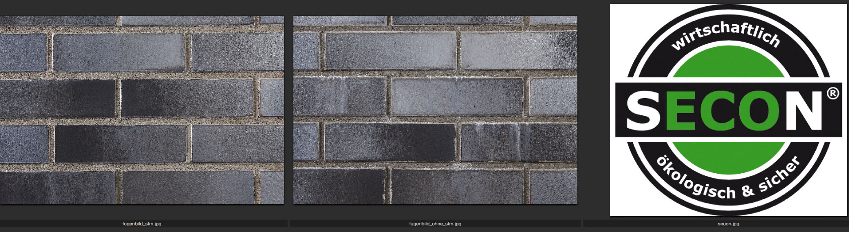

Bildunterschriften
fugenbild_sfm.jpg
Harmonisches Fugenbild mit der SECON-Technologie des Fugenmörtels S-FM von quick-mix. Foto: quick-mix

fugenbild_ohne_sfm.jpg
Bei der Verwendung eines herkömmlichen Fugenmörtels ohne SECON-Technologie sind deutlich Auslaugungen zu erkennen. Foto: quick-mix

